Областное государственное казенное учреждение
«Центр социальной помощи семье и детям Молчановского района»

СОБЫТИЙНЫЙ ВЕСТНИК


ФЕВРАЛЬ
2026г.
Тренинг для подростков личностного роста
В целях повышения авторитета и имиджа учреждения 16 февраля психологом Васиной О.С. с ребятами КСОШ № 1 проведен тренинг коммуникативных навыков, управлению стрессом и разрешению конфликтов.
Тренинг преследовал следующие цели:
- повысить уверенность в себе;
- снять страх перед публичными выступлениями;
- развить целеустремленность;
- совершенствовать коммуникативные навыки;
- повысить школьную успеваемость;
- разрешать конфликты;
- сформировать лидерские качества.
Тренинг проведен на территории интерната школы, присутствовали дети из Кожевниковского района, проживающие в интернате в момент обучения. Возрастная категория детей – 5-10 классы. На вопрос психолога, поднять руки кто участвовал в психологических тренингах, руку поднял только один подросток. В момент работы прослеживались интерес и любопытство ребят. После каждого упражнения, ребята с удовольствием хлопали в ладоши друг другу. Тренинг состоял из следующих упражнений - «Дорога моей жизни», «Счастливая шкала», «Дочки-Матери», «Мы похожи?», «А что, если бы…?», «Определения».
Тренинг закончился рефлексий. Ребята выразили свои эмоции от происходящего, высказались в какие моменты им было особенно тяжело выполнять упражнения, но они справились. Ребятам очень понравилось и прозвучала просьба повторить подобную встречу.
Педагог-психолог Васина О.С.

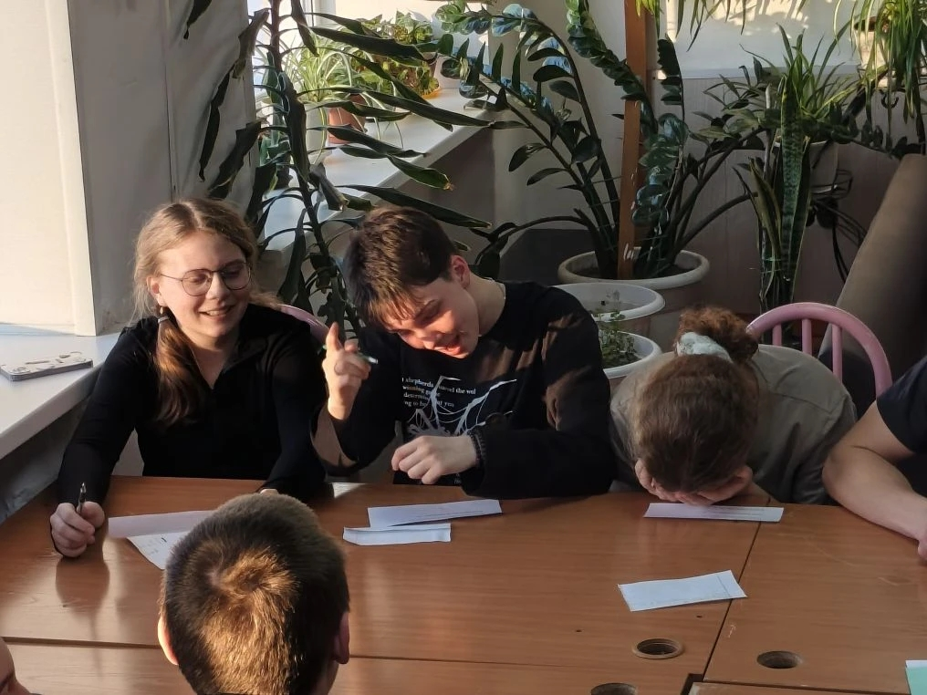
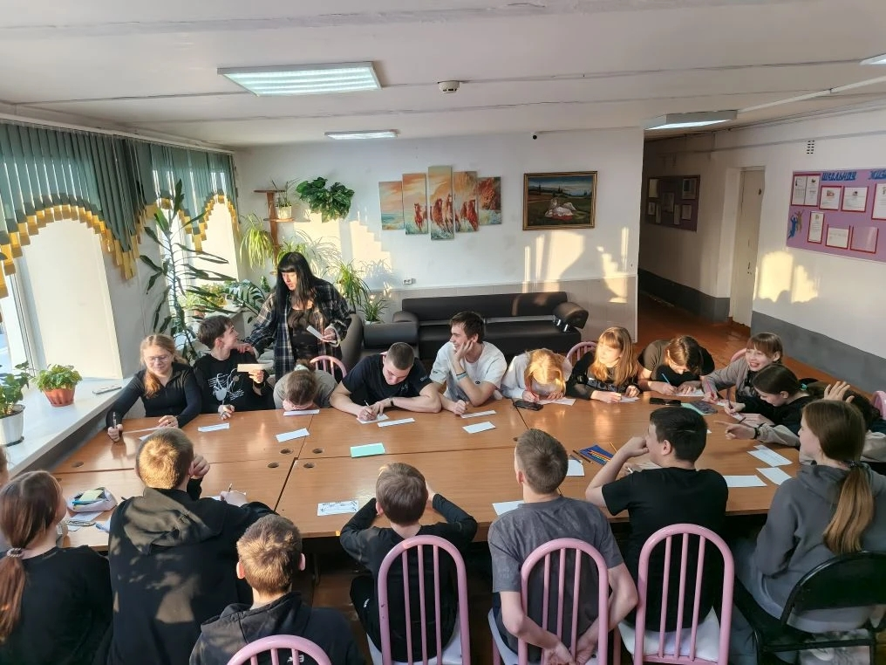

Сказки народов России.
2026 год, объявленный Годом единства России, открывает перед нами уникальную возможность глубже познакомиться с богатейшим культурным наследием нашей многонациональной страны. В рамках этой инициативы в нашей Службе началась активная подготовка и проведение тематических мероприятий для детей, посещающих Группу дневного пребывания и получающих краткосрочные услуги.
Первым шагом на пути к пониманию многообразия России стало знакомство с народами, населяющими нашу необъятную землю. Мы создали красочные стенды, рассказывающие о каждой национальности, их истории и традициях. Но особое внимание привлек стенд, посвященный сказкам народов России. Это стало настоящим открытием не только для детей, но и для взрослых, ведь многие даже не подозревали о существовании такого богатства народной мудрости.
Дети с неподдельным интересом рассматривали яркие иллюстрации и слушали краткие описания сказок. Многие из них получили домашнее задание: выбрать сказку, которая их особенно заинтересовала, и подготовиться к следующему занятию, чтобы поделиться своими впечатлениями. Среди первых выбранных сказок – чувашская "Мышка вострохвостик", удмуртская "Крестьянин и вурмут" и чеченская "Волк и баран". Эти произведения, такие разные и в то же время такие близкие по своей сути, уже начали пробуждать в детях любопытство и желание узнать больше.
Мы призываем всех детей проявить интерес ко всем сказкам народов России. Это не просто задание, это приглашение в увлекательное путешествие по страницам народной мудрости. Мы надеемся, что это знакомство станет отправной точкой для создания собственных проектных работ.
Пусть дети исследуют, сравнивают, анализируют, рисуют, сочиняют – пусть их творчество станет отражением их понимания и восхищения многообразием нашей страны Пусть сказки, передаваемые из поколения в поколение, продолжают жить в сердцах детей, вдохновляя их на добрые поступки и взаимопомощь. Важно, чтобы каждая история стала не просто рассказом, а уроком, который помогает понять ценность дружбы, уважения и единства. Ведь именно через сказки дети учатся видеть в другом не врага, а друга, готового поддержать и понять.
Особое значение имеет создание условий для того, чтобы дети могли не только слушать и читать сказки, но и активно участвовать в их творческом осмыслении. Проектные работы, театральные постановки, рисунки и совместные обсуждения помогают глубже проникнуть в смысл сказок, раскрыть их многогранность и актуальность для современного мира. Такой подход способствует развитию критического мышления и эмоционального интеллекта, что особенно важно в условиях многонационального общества.
Кроме того, знакомство с народными сказками способствует сохранению и возрождению культурных традиций, которые в современном мире часто оказываются под угрозой забвения. Вовлекая детей в изучение и популяризацию сказок, мы поддерживаем живую связь с историей и культурой народов России, укрепляем чувство принадлежности к общей истории и судьбе.
В дальнейшем планируется расширить программу, включив в неё не только сказки, но и легенды, пословицы, народные песни и танцы, что позволит создать более полное и яркое представление о культурном многообразии страны. Важно, чтобы дети имели возможность познакомиться с творчеством разных народов в живом общении с носителями традиций — через встречи, мастер-классы и совместные праздники.
Таким образом, сказки народов России становятся неотъемлемой частью воспитательного процесса, способствуя формированию у детей чувства гордости за свою страну и уважения к её многонациональному наследию. Воспитывая в детях любовь к родной земле и уважение к её народам, мы закладываем фундамент для мирного и дружного будущего России.
Пусть каждый ребёнок, открывая для себя волшебный мир народных сказок, почувствует себя частью большой и дружной семьи, где ценятся традиции, уважение и взаимопомощь. Ведь именно в этом заключается истинный смысл Года единства — в объединении сердец и душ через понимание и любовь к многообразию нашей великой страны. 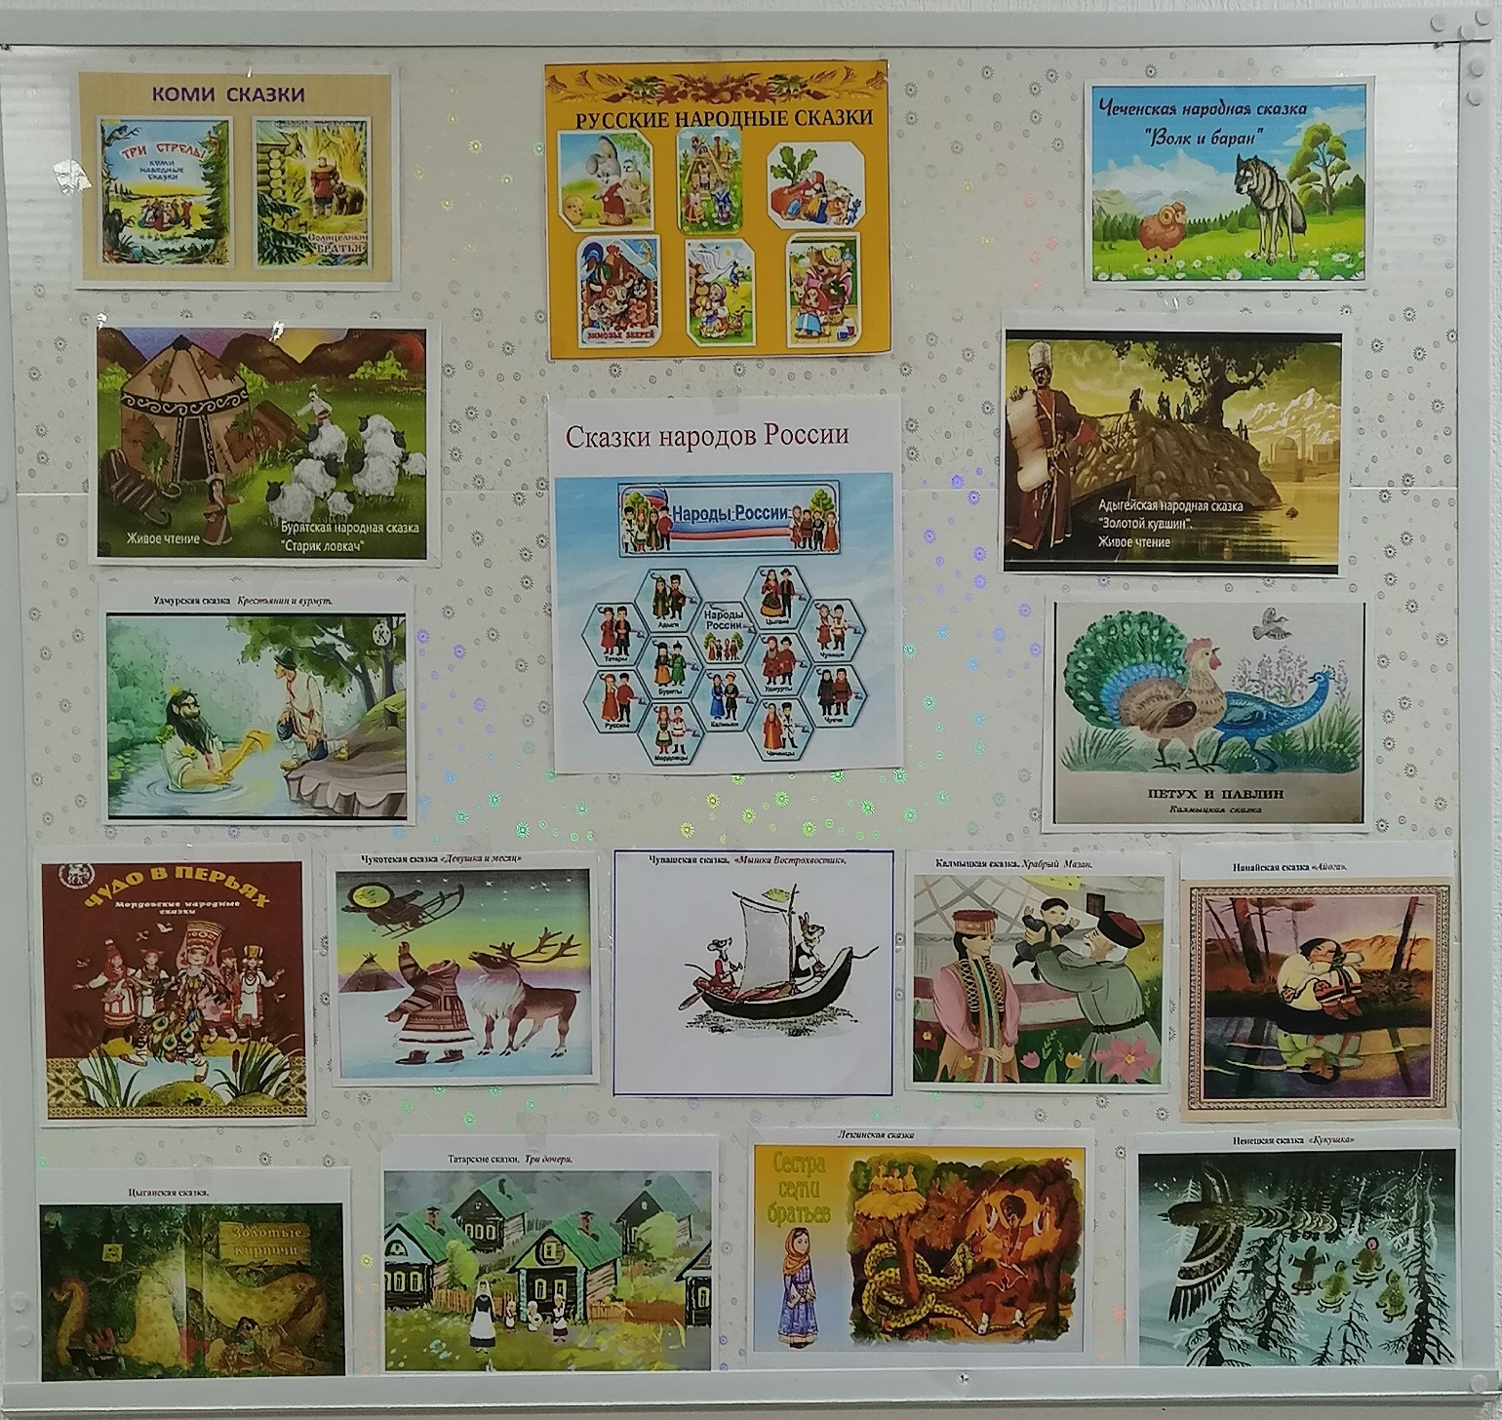 Социальный педагог К.П.Вензик
Вода- это жизнь!

В Службе помощи семье и детям Кожевниковского района 12.02.2026года прошла экологическая учеба для детей ГДП по теме «Вода - это жизнь!»

Дети узнали, что 70% Земли покрыто водой. От ее состояния зависит не только благополучие экосистем и здоровье каждого человека, но и климатические условия. Именно загрязнение водоемов сегодня стало одной из самых серьезных экологических проблем. Детям предложено было разобраться, почему качество воды становится все хуже и какие меры позволят изменить ситуацию. Встал вопрос: почему нужно беречь воду? Ее же много? Ребятам была представлена презентация, рассказывающая о видах водоемов, о причинах и катастрофических масштабах загрязнения озер, рек, морей и океанов. Ребята поняли, что вода — это очень ценный ресурс, без которого не может жить ни один живой организм. Человек использует воду для питья, приготовления пищи, купания, полива растений и многих других нужд.

Как загрязняют воду? Вода может загрязняться разными способами:

От заводов и фабрик, которые сбрасывают отходы в реки и озёра.

Из-за мусора, который люди выбрасывают в водоёмы. От удобрений и ядохимикатов с полей, при авариях на нефтепроводах.

Что делают для защиты воды:

Чтобы защитить воду от загрязнения, люди предпринимают разные меры:

Строят очистные сооружения на предприятиях.

Следят за тем, чтобы в водоёмы не попадал мусор.

Создают заповедники и охраняемые территории вокруг водоёмов.

Проводят уборку берегов рек и озёр. Запрещают мыть машины около водоёмов, чтобы нефтепродукты не попадали в почву и воду. Дети закрепили материал выставкой рисунков по сохранению чистоты воды и водоемов. В завершение встречи ребята сформулировали простые правила, которые под силу соблюдать каждому: плотно закрывать кран, не бросать фантики в воду и рассказывать друзьям о важности сохранения чистоты наших рек.

Экологическая учеба помогла детям осознать, что будущее планеты начинается с бережного отношения к капле воды в собственном доме. Ведь вода — это жизнь, и сохранить её — наша общая задача!»

Ряднина В.И.- логопед
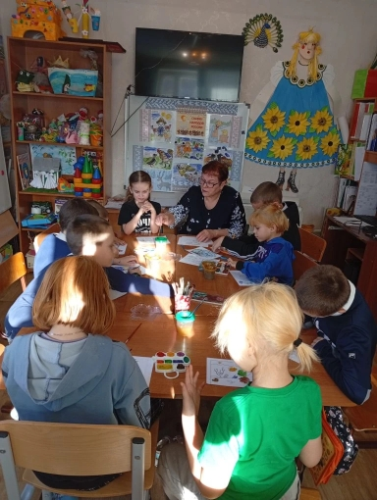

Год единства народов России
В нулевые в России сложилась традиция –каждый год назначать особую тему года. С тех пор тема года не просто фигура речи. Президент России В.В.Путин объявил 2026 год годом единства народов России. Россия является уникальной страной, где веками живут в мире и согласии более 190 народов. По поручениям Президента России по всей стране проводится комплекс целенаправленных, раскрывающих тему мероприятий.
Почему 2026 год? Проводимая нашей страной с февраля 2022года СВО на Украине вызвала бешеное сопротивление всех враждебных России сил. В связи с чем активизировались попытки зарубежных антироссийских центров создать условия для социальных потрясений, направленных на разобщение наших народов.Чтобы противостоять этим нападкам и попыткам, объявление 2026 года Годом единства народов выглядит логично.
Наша служба помощи семье и детям не осталась в стороне и проводит разные мероприятия по укреплению дружбы, взаимопонимания наших народов. Это и стенд «Сказки народов России», беседы, мастер-классы с детьми и родителями по данной теме.
Также оформлен красочный и содержательный стенд «Год единства народов России», где представлены люди разных национальностей, дружно соседствующих на территории России.
Давайте вместе сделаем 2026 год годом дружбы, взаимопонимания и единства! Ведь сила России- в её многообразии и единстве народов.
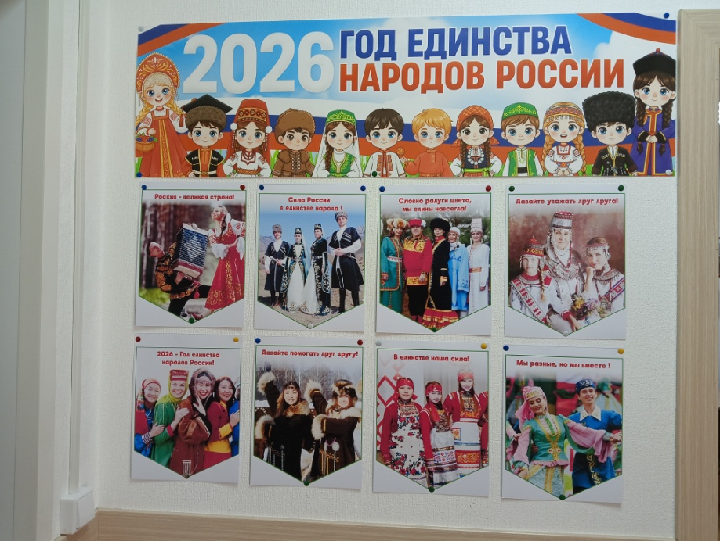
Педагог-психолог Л.М.Горбунова
Телефон Доверия – что можно доверить?
В январе-феврале в службе проведена Всероссийская акция «Детский телефон доверия».
Цель акции –информировать детей и родителей о том, для чего предназначен и как работает телефон доверия, а также мотивировать обращаться на него в трудных жизненных ситуациях.
В рамках данной акции охвачено 35 человек ,из них: 25 детей и подростков, 10-родителей, - на территории сёл Мельниково, Победа, Бабарыкино. Распространены 15 буклетов- в замещающие семьи, семьи по «случаю»-3, семьи участников СВО-1, иные категории-16 .
Кроме беседы о детском телефоне доверия, был распространён разработанный педагогом-психологом Любовью Горбуновой буклет для детей и подростков, родителей. В нем прописаны подробно цели создания Телефона доверия, принципы работы Телефона доверия, ответы на такие вопросы: «Как осмелиться позвонить на телефон доверия?», «Опасаешься, что не поймут
Принципы работы«Детского телефона доверия»:
- ни абонент, ни консультант не обязаны называть себя, сообщать свои личные данные;
- абонент может назваться любым именем или вообще не сообщать его, телефонный номер абонента не фиксируется;
- содержание беседы не записывается и не передается другим людям;
консультантами работают специалисты, прошедшие профессиональную подготовку.
Детский телефон доверия создан для того, чтобы:
- оказывать помощь в разрешении следующих трудностей: конфликты в семье и школе, учебные и личные проблемы, и т. д.;
- содействовать в разрешении внутрисемейных проблем;
- ознакомить людей со способами и средствами преодоления жизненных трудностей;
- развивать их способность понимать свое эмоциональное состояние и управлять им.

Детский телефон доверия дает возможность получить своевременную помощь в трудной ситуации. И мы , проводя акцию, этому способствовали.
- Педагог-психолог Л.М.Горбунова
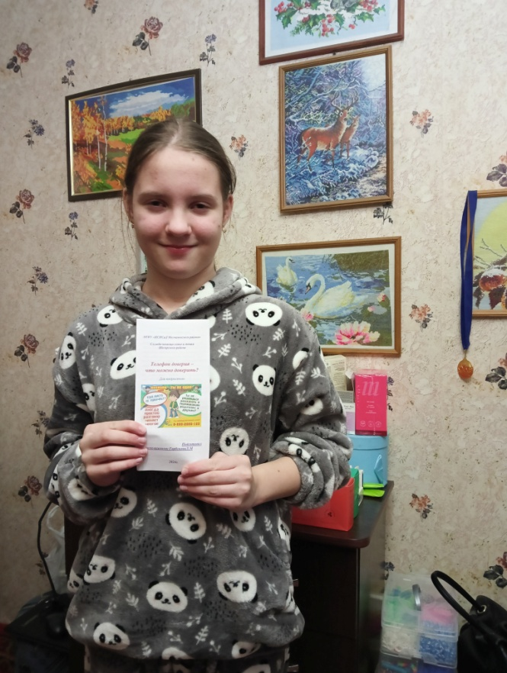

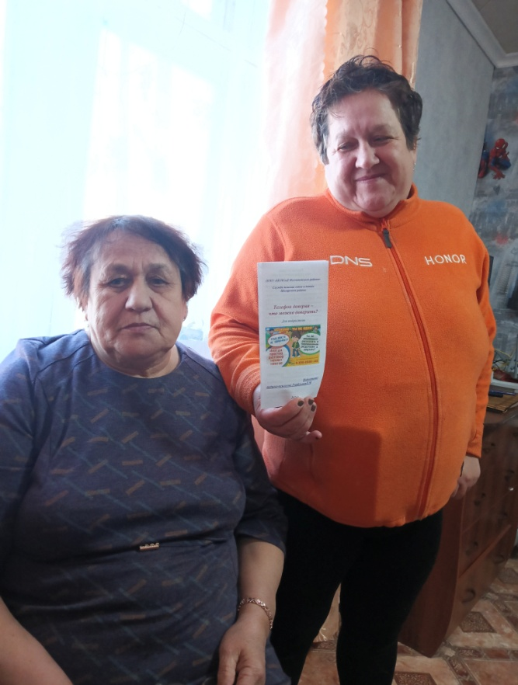

«Масленичные заигрыши»
Масленица шумная, Праздник удалой! В этот день прощаемся, Зимушка, с тобой.
Радостные события, такие как народные праздники, гулянья, всегда украшали нашу жизнь.
Масленицу ждут не только взрослые, но и, с большим нетерпением, дети.
Её праздновали еще наши прадеды, так как этот задорный и веселый праздник уходит своими корнями в глубину веков. Не найти такого человека в России, который бы не любил этот праздник! Этот праздник праздновали наши родители и мы, а теперь – и наши дети.
Масленица – это один из самых веселых народных мероприятий, которое завершает зимнюю череду праздников и предвещает о начале весны!
Проведение «Масленицы» в центре стало традиционным и любимым праздником для детей. Вот и в этом году 17 февраля наши воспитанники стали участниками проводов Масленицы. Дети готовились к этому событию и ждали его с нетерпением. Из бесед они узнали, как раньше на Руси праздновали Масленицу, разучивали русские народные игры, песни, заклички. На мероприятии "Масленичные заигрыши", где дети от души веселились, водили хоровод, пели, играли в народные игры, учувствовали в конкурсах, кушали вкусные блины. Все с радостью проводили Масленицу и попрощались с ней до следующего года.
Благодаря Масленичной недели ребята познакомились с традициями русского народа и зарядились отличным настроением.
Масленица – это один из самых веселых народных мероприятий, которое завершает зимнюю череду праздников и предвещает о начале весны!
Масленица идет! Мы поздравляем с праздником и желаем, чтобы в вашем доме всегда были вкусные блины, а весна принесла много тепла и радости. Пусть с первыми солнечными днями в каждый дом придут удача, смех и радость, достаток и счастье. Желаем вам и вашим близким здоровья и радостных встреч!
Воспитатель ЦСПСИиД Молчановского района Емельянова Ю.А.
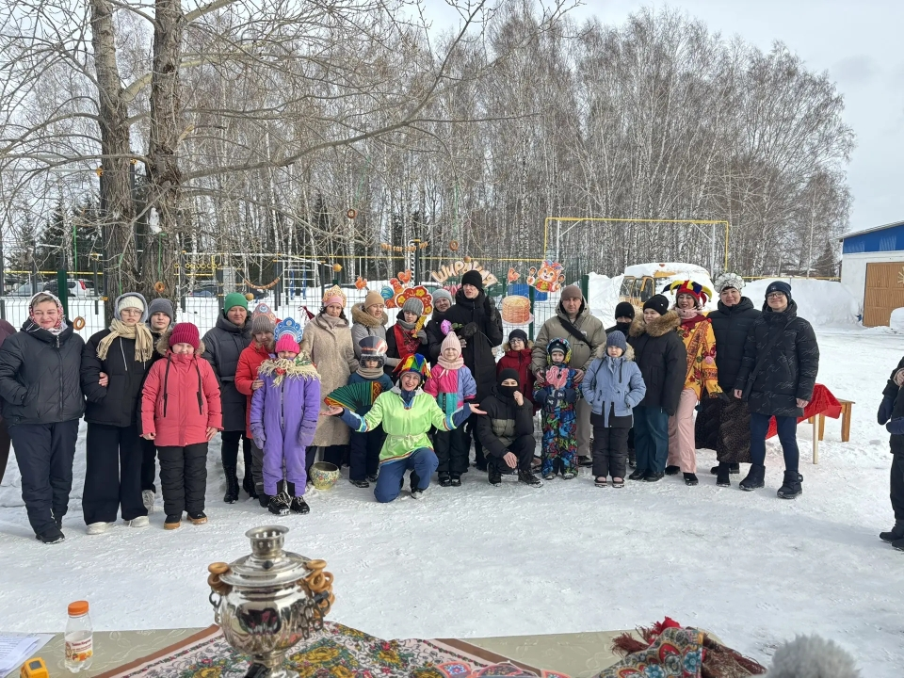
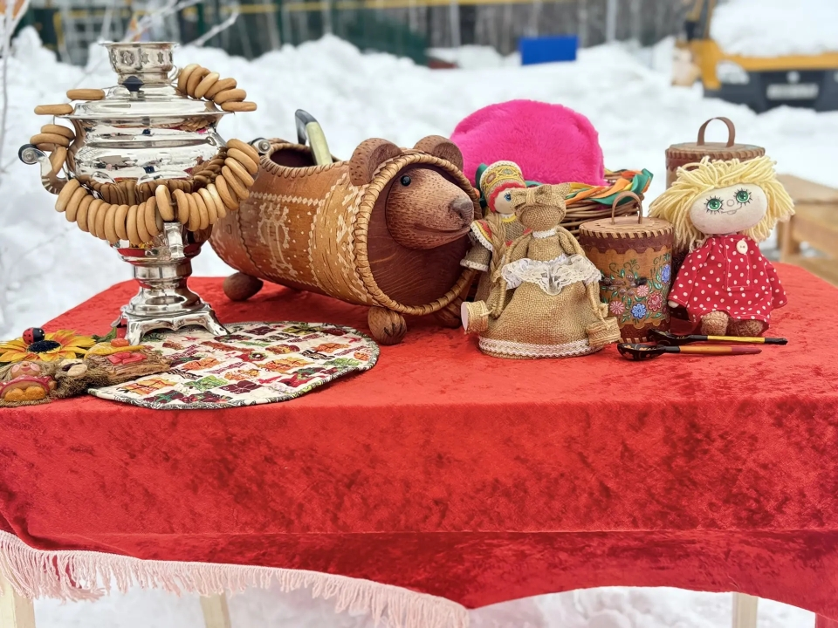

«Масленица Забавница»
На Руси праздник Масленицы был связан с пробуждением природы от зимнего сна. Возвращение солнца отмечали шумно, весело и долго. Сейчас в нашей стране сразу в нескольких городах устраивают гулянья, вдохновлённые историей и традициями Масленицы. Расскажем, где можно увидеть гусиные бои, огненные шоу, поучаствовать во взятии снежной крепости и до отвала наесться блинов. Традиции Масленицы уходят корнями в глубокую древность. Определить, когда именно возник праздник, сейчас довольно сложно, но он точно существовал ещё до появления христианства. У язычников он был связан с приближением сезона земледелия и олицетворял пробуждение природы от зимней спячки. Наши предки на Руси считали, что с началом зимы бог солнца и плодородия Ярило умирал и после равноденствия возвращался к жизни. С логикой древних славян сложно спорить: после весеннего равноденствия день становился длиннее ночи, птицы начинали петь громче, а холодное, тёмное и порой голодное время года (запасов до конца зимы хватало не всегда) оставалось позади. Поэтому праздник символизировал победу света над тьмой и жизни над смертью. На Руси празднование Масленицы обязательно сопровождалось пышной трапезой, где главным блюдом были блины, а также шумными народными гуляниями с кулачными боями, различными играми и сжиганием чучела в последний день праздничной недели. Кстати, чучело, по одной из версий, олицетворяло славянскую богиню зимы и смерти Марену. В разных регионах с ней поступали по-разному: необязательно сжигали, но и закапывали в землю, а где-то — разрывали на части. Считалось, что так люди помогают весне скорее вступить в права. С зимней стужей радостно прощались не только на Руси. Праздники с похожими на Масленицу обрядами существовали у многих народов. Преимущественно в тех регионах, где ярко ощущалось разделение на холодное и тёплое время года. Одной из вариаций Масленицы был праздник Комоедица (кстати, его до сих пор отмечают в Беларуси). В конце марта древние славяне чествовали пробуждение от спячки медведя, спутника бога плодородия Велеса. Одним из главных символов масленичных гуляний на Руси также был медведь.
Масленичная неделя по дням: понедельник - встреча,вторник-заигрыш,среда-лакомка,четверг-разгул,пятница-тещины,суббота - золовкины посиделки, воскресенье-проводы зимы, или прощеное воскресенье. Главное угощенье это блины, были с разной начинкой.

Масленичные приметы.
С Масленицей связано много примет. Считается, что чем больше напечь блинов, тем больше удачи, денег и здоровья будет в семье в этом году. Если же поскупиться на угощение и напечь мало блинов, то с финансами будет неважно. Если блины получались плохо пропеченными или некрасивыми, это означало, что не за горами трудные времена, болезни и неприятности. В процессе приготовления блинов надо было обязательно находиться в хорошем настроении, думать о благих делах и желать каждому, кто угостится блинчиком, добра и счастья. У каждой хозяйки были свои личные рецепты блинов на Масленицу, и они не всегда раскрывали свои секреты. Кроме привычных для всех нас яиц, муки и молока, они добавляли в тесто картофель, яблоки, гречиху, орехи, кукурузу. Еще наши предки верили, что холодная и ненастная погода перед началом Масленицы — к хорошему урожаю и благополучию. А девушки, которые хотели выйти замуж, должны были допьяна поить всех встречных — знакомых и незнакомых — мужчин, ведь встреча с подвыпившим человеком на Масленицу – это тоже добрая примета, обещающая счастливый и долгий брак.
Педагоги Службы помощи семье и детям Шегарского района провели и организовали для детей и родителей просветительскую беседу, викторину и оформили выставку к Масленице. Для родителей был лрганизован мастер- класс «Красно Солнышко».
Педагог-психолог Зычкова Е.О.
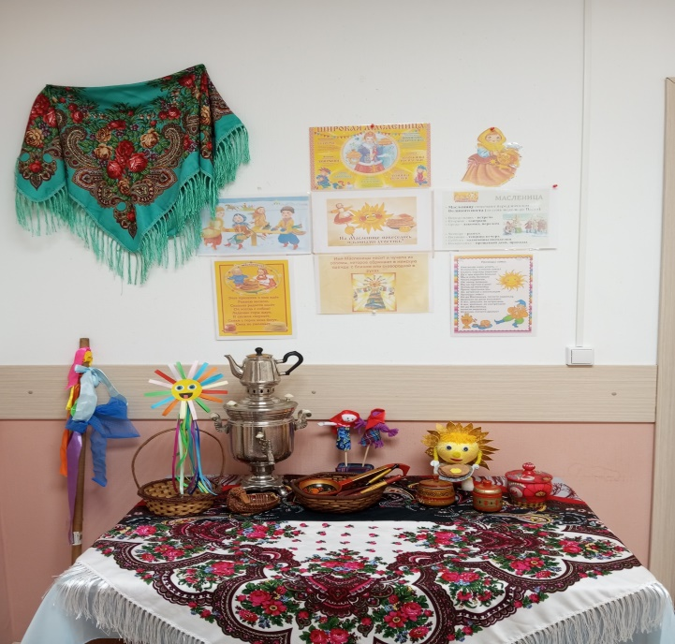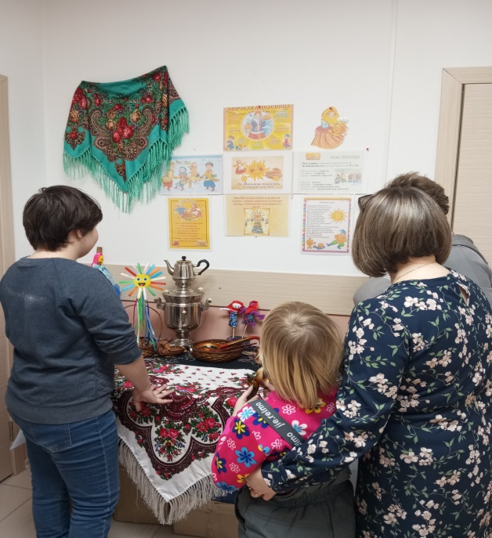

Что такое нейроигры?
В начале февраля в СПСиД «Шегарского района» прошло очередное занятие в Школе ответственного родительства по теме: «Что такое нейроигры и как они влияют на развитие ребёнка с ОВЗ? Присутствовало 3 родителя.
Цели занятия:
- Повышение осведомленности родителей о значимости нейропсихологических игр для развития детей с ограниченными возможностями здоровья (ОВЗ).
- Формирование понимания преимуществ игровой терапии и особенностей её применения.
- Предоставление практических рекомендаций по организации занятий дома с использованием нейроигр.
Задачи:
- Обсудить специфику развития ребёнка с особенностями психофизического развития.
- Показать роль нейропсихологической коррекции в формировании высших психических функций.
- Провести мастер-класс по созданию собственных нейрограмотных игр.
Актуальность:
Нейропсихологические игры направлены на стимулирование когнитивных процессов мозга, улучшение внимания, памяти, мелкой моторики, пространственного восприятия и эмоционального контроля. Они особенно полезны детям с особыми образовательными потребностями, способствуя развитию речи, улучшению концентрации и снижению тревожности.
В процессе занятия воспитатель Коновалова О.С. рассказа родителям об особенностях развития высших психических функций детей с ОВЗ, их способы коррекции, пользе нейроигр и упражнений для детей. Родители сами поиграли в нейроигры, сделали пальчиковую кинезиологическую гимнастику, поработали по нейротаблицам.
В практической части занятия для родителей был проведен мастер-класс по изготовлению игры «Нейродорожки».
Мамы с интересом слушали, с увлечением играли и старательно своими руками изготовили игру, которую забрали домой.
Таким образом, данное занятие направлено на повышение компетентности родителей в области нейропсихологии и помощь в выборе эффективных методов и инструментов для домашнего сопровождения развития ребёнка с особыми нуждами.
Воспитатель
Коновалова О.С.
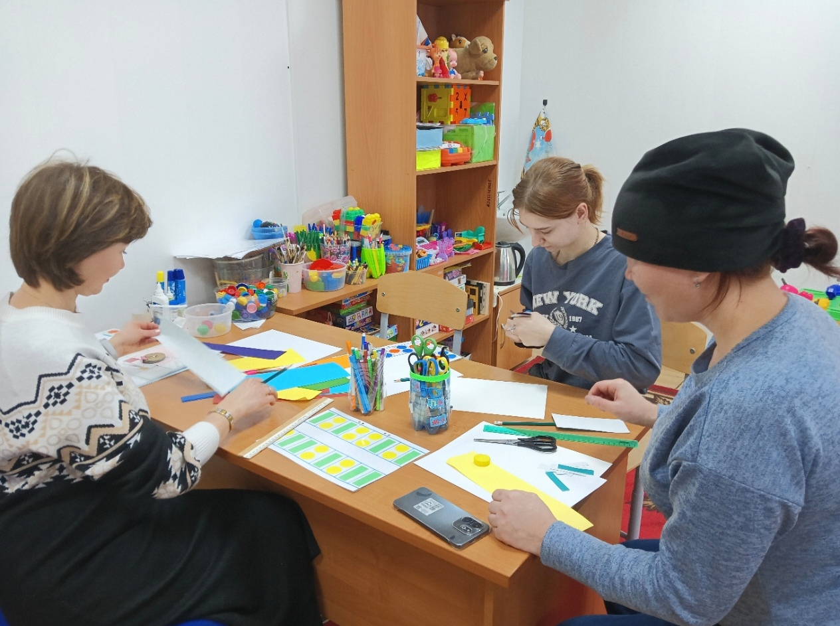

Строим планы и создаем шедевры вместе

В уютной, теплой атмосфере состоялась важная и продуктивная встреча с активными родителями детей с особыми потребностями. Это был не просто разговор, а обсуждение идей, наполненное взаимопониманием, поддержкой и конкретными идеями.
Родители совместно со специалистом активно строили «дорожную карту» на текущий год, где ключевыми направлениями стали: досуг и творчество, спорт и здоровье, туризм и путешествия.
Серьезное внимание было уделено насущным вопросам, которые ежедневно волнуют семьи. В открытом диалоге поднимались темы социальной поддержки, решения жилищных вопросов и, что крайне важно, — успешной адаптации детей в обществе. Родители смогли озвучить свои тревоги и надежды, чтобы вместе искать пути их реализации.
Особой душевной нотой встречи стал практический мастер-класс по арт-терапии. Взрослые, на мгновение отложив в сторону все заботы, окунулись в мир красок и форм. Под руководством специалиста легкие движения кисти рождали на бумаге удивительные шедевры. Этот опыт стал яркой метафорой самой встречи: из отдельных идей и искренних желаний, собранных вместе, получается нечто цельное, красивое и полное надежды.
Мастер-класс стал ключевым моментом встречи. Он позволил участникам прочувствовать главную мысль: когда мы позволяем себе быть искренними, доверяем себе и окружающим, тогда из беспорядка мыслей и поступков рождается новая, гармоничная и вдохновляющая реальность.
Арт-терапия - это не урок живописи, где важно техническое мастерство. Это метод, где процесс творчества выражает чувства и мысли, которые сложно превратить в слова. Рисование — это диалог с самим собой, возможность выпустить эмоции наружу и увидеть их со стороны.
Встреча завершилась, но работа только начинается. Разработанный план станет компасом для совместных действий родителей, специалистов и общества в текущем году. Когда говорят искренне и слушают с вниманием, будущее строится сообща, шаг за шагом, наполняясь уверенностью, творчеством и верой в возможности каждого ребенка.

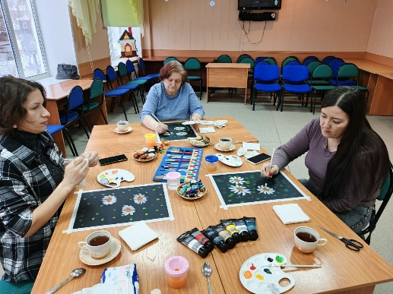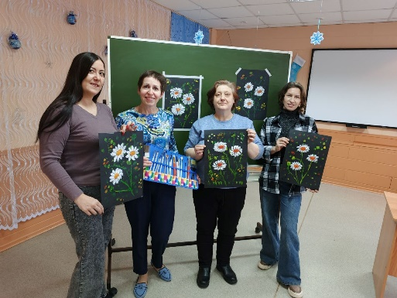

Старший инструктор-методист Курмышова О.С.

Веселая Масленица.
17 февраля 2026 года педагоги Службы помощи семье и детям Шегарского района провели увлекательное мероприятие для родителей «Веселая Масленица». Знаменательно то, что в мероприятии приняли участие не только родители, но и представители различных социальных учреждений: Пенсионного фонда, Центра социальной защиты населения, Кадрового центра, органов опеки и попечительства Администрации Шегарского района.
Встреча началась с истории возникновения праздника. Логопед Стрельникова С.А. рассказала о том, что, когда Масленица была языческим праздником, важной фигурой для славян был Ярило – Бог Солнца. Люди верили, что в преддверии весны он борется с морозами. И по одной из версий именно в его честь люди пекли блинчики, которые по форме напоминали солнце – вестника тепла.
«Путешествия по Масленичной недели» провели социальный педагог Вензик К.П. и педагог-психолог Зычкова Е.О. Они поведали о каждом дне Масленицы, о его особенностях, чем он примечателен и что нужно делать именно в этот день. Участники мероприятия с удовольствием поддерживали беседу, делились своими традициями празднования Масленицы.
Воспитатель Коновалова О.С. провела мастер-класс по изготовлению символа Масленицы солнышка из соленого теста и разноцветных шерстяных ниток. Взрослые, окунувшись в детство, с огромным удовольствием и трепетом мастерили свое солнышко. Во время этого увлекательного занятия улыбка не сходила с их губ.
Затем педагог-психолог Горбунова Л.М. поделилась рецептами приготовления полезных блинов. Каждому достался свой рецепт, выполненный в форме блина.
В завершении мероприятия все участники выразили огромную благодарность за такую познавательную, трогательную, теплую и дружескую встречу. Все без исключения выразили огромное пожелание, чтобы такие встречи стали доброй традицией.

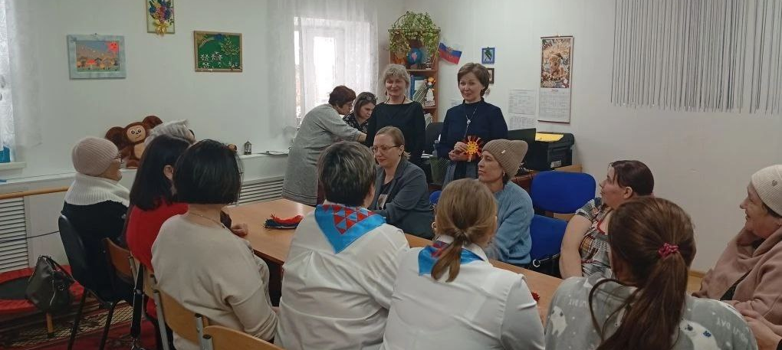

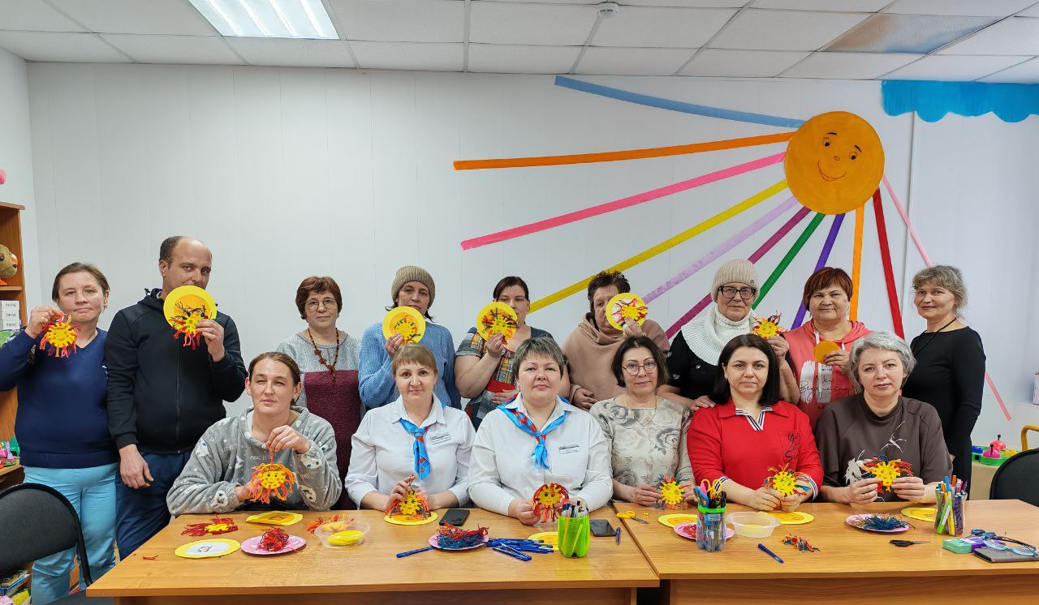

Логопед Стрельникова С.А.

День рождения огнетушителя:
Герой, который всегда на страже!
Есть у нас огнетушитель,
Самый главный наш спаситель.
Черно-красный, небольшой,
Со спасательной трубой.
Если, вдруг, пожар случится,
Он на помощь к нам примчится.
Оказывается, День рождения бывает не только у девочек и мальчиков, но и у огнетушителя! Каждый год, 7 февраля во всём мире отмечается День рождения этого полезного изобретения! Этот праздник – еще один повод напомнить детям о возможных последствиях пожаров, правилах и принципах борьбы с огнем.
В СПСиД Кожевниковского района, 5 февраля прошло занятие с детьми по профилактике пожароопасных ситуаций. Дети с интересом слушали о прошлом и настоящем огнетушителя, рассматривали его внешний вид. В гости к ребятам приходил инспектор пожарной части, из беседы с ним, ребята узнали, как устроены порошковый и углекислотный огнетушители, задавали интересующие их вопросы и получали на них ответы. Поговорили о том, от чего происходят пожары, что нужно делать, если произошел пожар, чем можно потушить огонь, кто тушит пожары, какая пожарная техника существует. Дети узнали о профессии пожарного, насколько сложная и опасная эта профессия.
После этого началось самое главное - обучение правилам использования огнетушителя. Каждый хотел понять, как этот красный баллон может стать самым верным другом в опасную минуту. Чтобы знания запомнились лучше, занятие превратили в игру. Дети отгадывали загадки, играли в игры «Продолжи пословицу», «Разрезные картинки». Ребята рассматривали детские поделки на тему «Пожарная безопасность», посмотрели и обсудили мультфильм «Пожар в лесу».
День рождения только раз в году, и хочется в этот день говорить об имениннике много хороших слов. Огнетушитель это действительно заслужил, вот уже много лет он помогает бороться с огнем, и у него это неплохо получается! Дети сделали очень важный вывод: пожар легче предупредить, чем потушить.
Пусть этот черно-красный герой всегда будет на страже нашей безопасности, а его День рождения напоминает нам о важности знаний и осторожности в обращении с огнем!

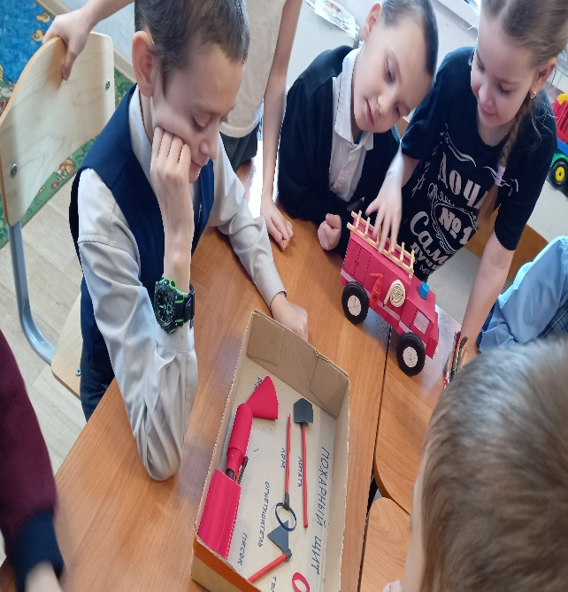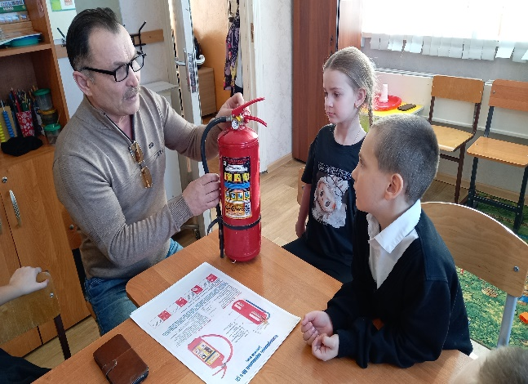 | 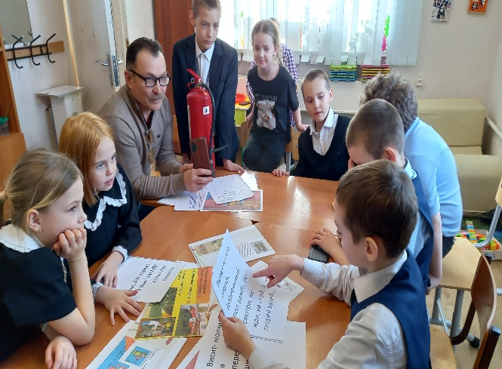  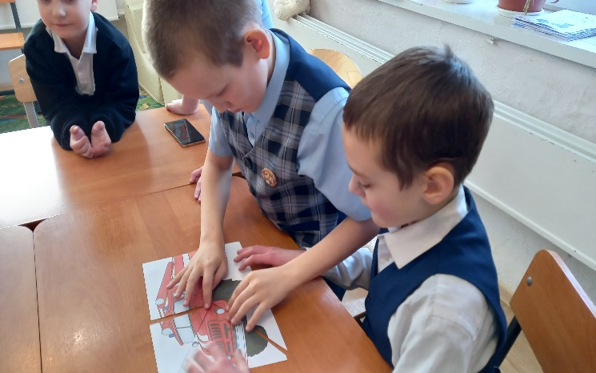
Социальный педагог: М.А. Царёва
Детский телефон доверия важен в жизни каждого ребенка
Жизнь – это калейдоскоп эмоций, и не всегда эти эмоции приятные. Бывают моменты, когда груз проблем становится невыносимо тяжелым, когда кажется, что выхода нет, а близкие люди, хотя и любят вас, не могут понять или помочь в данный момент. Возможно, они заняты, находятся далеко или просто не обладают нужными знаниями, чтобы поддержать вас в сложной ситуации. Особенно остро это ощущается, когда речь идет о детях. Маленький человек, сталкивающийся с непониманием, одиночеством или буллингом, может просто затеряться в лабиринте своих переживаний. Именно в такие моменты на помощь приходит телефон доверия – анонимный и доступный ресурс психологической поддержки. Это не просто телефонный разговор, это мостик к надежде и пониманию, ведущий к решению проблемы или, по крайней мере, к облегчению эмоционального состояния.
В рамках Недели информирования о Детском телефоне доверия в Службе помощи семье и детям Кривошеинского района прошел информационный час о детском телефоне доверия, где социальный педагог Шульга Н.В. проинформировала детей о детском телефоне доверия и для кого он предназначен. Рассказала, ребятам о том, что телефон доверия дает возможность в трудной жизненной ситуации получить поддержку, быть понятным и принятым, разобраться в том, что происходит, в спокойной обстановке и в разговоре с доброжелательным человеком решить, какие шаги делать дальше. Мероприятие было направлено на популяризацию телефона доверия в детской среде. Многие ребята не знают, куда обратиться за помощью, как разрешить свою проблему. В ходе беседы обсудили с ребятами сложные ситуации, в которых детям бывает трудно разобраться самостоятельно- взаимоотношения со сверстниками, родителями, трудности в учебе и другие. Ведь не всегда можно открыть «душу» друзьям и близким. Телефон доверия – это друг, он дает возможность обрести уверенность в себе и получить помощь в разрешении проблемы. Что эта помощь анонимна и конфиденциальна. В заключении ребята записали единый общероссийский номер детского телефона доверия и получили буклеты с дополнительной информацией.
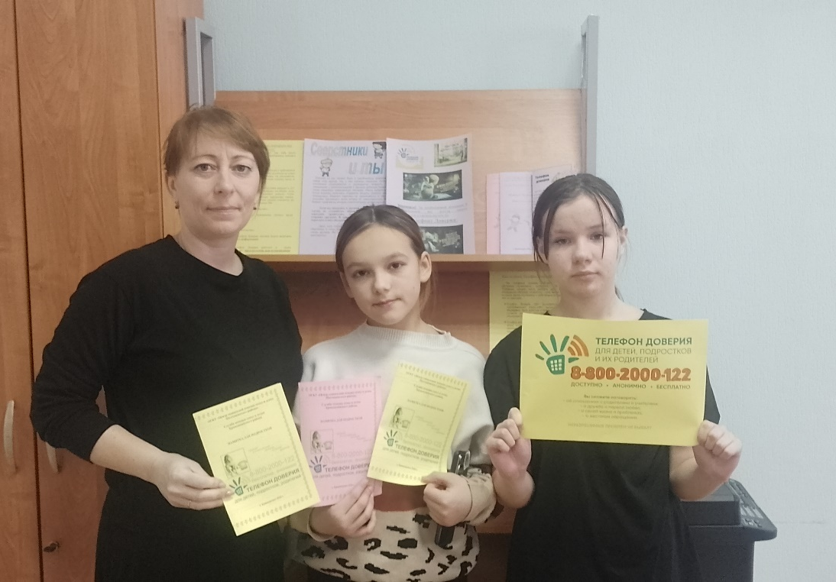
Социальный педагог Шульга Н.В.



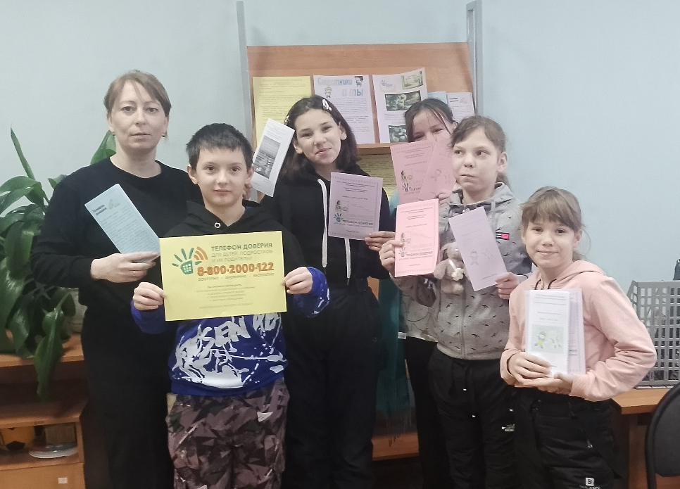

«В стране добрых стихов»
Прошло уже много лет со дня рождения всеми любимой поэтессы Агнии Барто. 17 февраля 2026 года исполняется 120 лет со дня рождения знаменитой детской писательницы. С её стихов начинаются первые шаги каждого ребёнка, и каждый из нас помнит их всю жизнь. Имя этой писательницы известно на весь мир. На её стихах выросло не одно поколение наших детей, их знают и помнят мамы и папы, бабушки и дедушки. В группе дневного пребывания прошло тематическое мероприятие под названием «В стране добрых стихов», приуроченный ко дню рождения А Барто.
Ребята познакомились с биографией и творчеством А Барто.
Агния Львовна Барто родилась в г Москве в 1906г.Её папа работал ветеринарным врачом. в детстве будущую поэтессу ласково называли Агнеша. Агния Барто мечтала стать совсем не писательницей, а балериной. Для этого она блестяще закончила хореографическое училище. Сочинять стихи Агния начала очень рано. Сначала это были стихи о временах года, а в старших классах-смешные и озорные строчки о школьных друзьях. Самое большое влияние на Агнию Львовну оказало творчество Владимира Маяковского и стихотворение «Что такое хорошо и что такое плохо». Свои произведения поэтесса понесла в Госиздат в 1925 году «Мишка-воришка» и «Китайчонок Ван Ли» понравилось издательству, и стихотворения были опубликованы. Следующими вышедшими сборниками стихов и биографии А Барто были: «Братишка» в 1928 году, «Мальчик наоборот» в 1934. Через два года появились «Игрушки», а затем «Снегирь». С приходом Великой Отечественной войны поэтесса изменила тематику своих произведении, писала военные стихотворения. Когда же война была окончена, Агния путешествовала. Вслед за очередными сборниками «Первоклассница», «Весёлые стихи» в биографии Агнии Барто было написано несколько киносценариев («Подкидыш», «Слон и верёвочка!) В 1936 году была написана самая любимая книжка читателей всех поколении.
Дети активно обсуждали прочитанное, понимая, что стихи А Барто не только весёлое, но и заставляют задуматься о важных вещах как правильно вести себя, каким человеком расти, как беречь природу и животных, как относиться к окружающим. Мероприятие продолжилось весёлыми загадками и путаницами из цикла «Игрушки» которые дети с удовольствием отгадывали
Дети рассматривали иллюстрации о творчестве писательницы, также узнали, что А Барто написала много стихов про игрушки и с удовольствием их слушали. С увлечением складывали пазлы по стихотворениям А Барто, поиграли в игру «Назови стихотворение по описанию героя»
Произведения А Барто воспитывают в детях любовь и заботу о близких, раскрывают сердца детей для милосердия и добра, любовь к её творчеству поможет подрастающему поколению полюбить великую русскую литературу

Забенова Б М. воспитательГДП
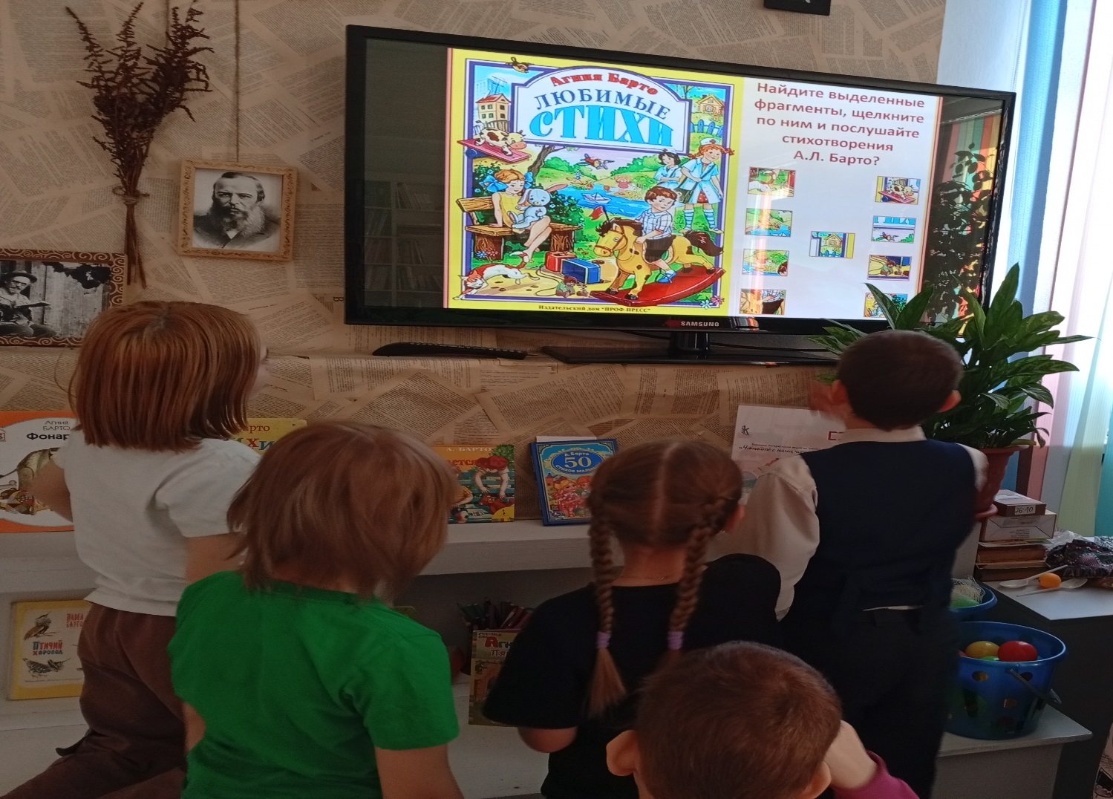

Классная встреча
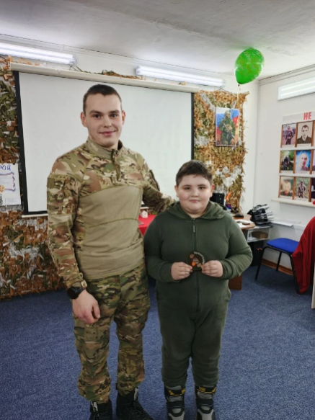
В рамках Всероссийской акции «Наши защитники Отечества», посвященной Дню защитника Отечества, в Зале Боевой славы участников СВО "От поколения- к подвигу" прошла «Классная встреча». В гости к воспитанникам пришел ветеран СВО Дмитроченко Виталий.
Встреча и в самом деле прошла классно!
Дети задавали очень много интересующих их вопросов, на которые получили доступные ответы!
Удивило то, что ребята задавали столько глубоких вопросов, и не один из них не был не к месту. Ребята подготовительной группы детского сада "Светлячок " и "Ромашка", члены клуба "Наследники Победы" приготовили подарки, выразили слова благодарности и каждому хотелось пожать руку настоящему бойцу.
Он рассказал ребятам, почему принял решение служить Родине. Из беседы воспитанники узнали, чтобы вырастить настоящими патриотами, защитниками своей Родины нужно любить и уважать своих близких, родной дом.
Атмосфера встречи была тёплой. Ребятам понравилась открытость и доброжелательность гостя. Они узнали много интересного. Не передать, как светились глаза дошкольников, ведь рядом были настоящий военный: сильный, храбрый, надежный.
Наш гость поблагодарил ребят за подготовленные ими детские открытки, рассказал, что солдаты с волнением читают их, что моральная поддержка родных и всего общества очень важна для солдат.
Такие встречи способствуют воспитанию чувства гордости за свою страну, теперь ребята знают: настоящие герои живут рядом, что мужество, храбрость, любовь к Родине — это качества настоящего человека.
Эта встреча оставила неизгладимые впечатления в наших сердцах и сердцах наших воспитанников, а также чувство гордости за наших земляков.
Наша первостепенная задача, совместно с родителями научить детей чтить и уважать прошлое и настоящее, воспитывать патриотические чувства на примере реальных, настоящих героев, вносящих огромный вклад в историю нашего народа, а не вымышленных западных героев, заполонивших экраны телевизоров и средства массовой информации
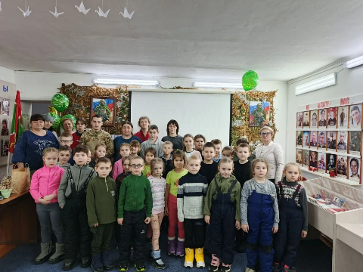
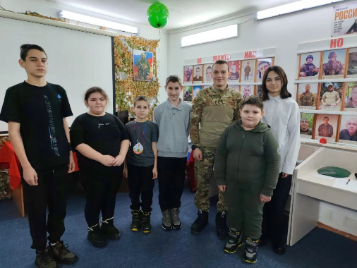
Мы хотим пожелать нашим доблестным воинам возвращаться после боя без потерь. Вернуться домой живыми и здоровыми. Пусть высохнут слезы матерей и жен, а их молитвы берегут бойцов от бед. Мы ждем вас с победой. Мы вместе.

Синькова Л.П. соц.педагог

«Нашему герою посвящается»
В ОГКУ «Центр социальной помощи семье и детям Молчановского района», в преддверии праздника Дня защитника Отечества с 16 по 24 февраля прошла акция «Нашему герою посвящается». Цель акции: воспитание патриотизма и нравственности у подрастающего поколения, формирование у детей гордость за славных защитников Отечества.
В течении тематической недели в группе дневного пребывания проводились различные мероприятия: беседы с показом презентации, творческий мастер- класс, спортивные развлечения,
В первый день акции с ребятами была проведена познавательная беседа «Героями не рождаются- героями становятся». С большим интересом воспитанники с помощью воспитателя изготовили подарки для любимых папочек. Состоялось спортивно- развлекательное мероприятие «А ну- ка мальчики, посвященное Дню Защитника Отечества. В ходе мероприятия ребята отгадывали загадки, играли в различные игры, угадывали мелодии и конечно показали большую активность в соревнованиях, тем самым подарили друг другу настроение, радость общения и улыбки и, конечно, показали, какие они ловкие, выносливые, в свою очередь девочки изготовили для мальчишек стен газету, которую вручили ребятам в качестве поздравления с предстоящим праздником. В завершении акции педагоги с воспитанниками почтили память нашим бойцам с выходом в Парк Памяти для возложения цветов.
Этот праздник настоящих, смелых и отважных мужчин!
Поздравляем всех защитников с праздником и желаем всем мирного неба над головой!

Логопед ОГКУ ЦСПСиД Молчановского района»
Гульмира Мухина
